Cronograma das atividades da semana de 01/03 à 05/03.
Professoras: Priscilla e Roberta.
ATIVIDADES DO DIA 01/03/2021

NOME: __________________________________________

- Vídeo aula apresentando e orientando as atividades.
PRISCILLA: https://www.youtube.com/watch?v=O7c4AinY1-E&list=PL2ASlftDfH7Rt-9VxcFY-9x0mE3JCviLo&index=4
ROBERTA: https://www.youtube.com/watch?v=aZ0kvE-_1Ow&list=PL2ASlftDfH7Rt-9VxcFY-9x0mE3JCviLo&index=5

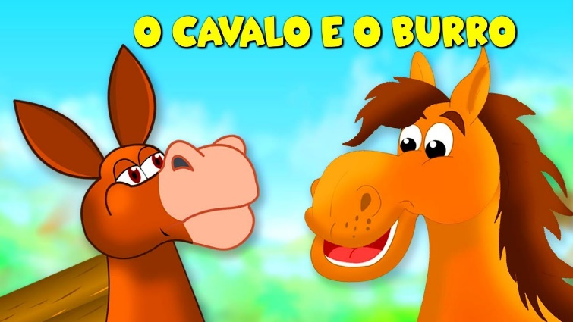

História: O Cavalo e o Burro.
- Esta semana apresentaremos uma história que fala da importância de cada pessoa. Está história fala de um burro que trabalhava muito e de um cavalo que recebia todo cuidado do dono e ficava zombando do burro, um dia o cavalo precisou trabalhar como o burro e viu o quanto era difícil, percebendo a importância de cada pessoa, que somos diferentes e temos cada um o seu papel no mundo, e não podemos menosprezar ninguém. O nosso objetivo é fazer com que as crianças reconheçam o valor das pessoas, que não pode desfazer de ninguém, que somos diferentes, mas com igual importância.
VÍDEO DA HISTÓRIA: O Cavalo e o Burro.
LINK NO YOUTUBE: https://youtu.be/lo8MkTS_WS8
DESAFIOS:
- A criança pegar: 1 copo / 1 chinelo / 1 lápis.
- Faça o número 1 de giz ou fita crepe e passe por cima.

ATIVIDADE DO DIA 01/03/2021
NOME: __________________________________________
- Reconhecer o Número 1 / Percepção visual / Coordenação Viso - motora / Escrita do numeral 1.
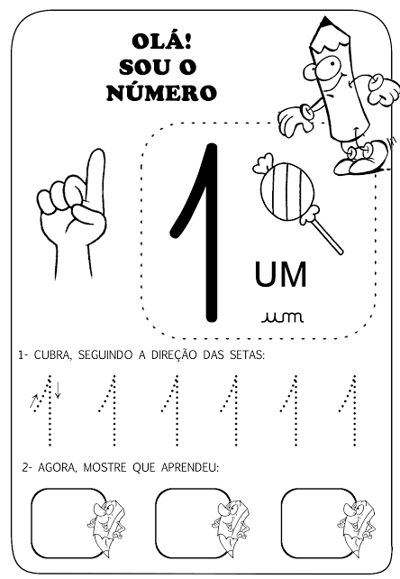
ATIVIDADE DO DIA 02/03/2021
NOME: _________________________________________
- Identificação dos numerais / Percepção visual / Coordenação Motora / Treinar o Número 1/ Discriminação do numeral 1.
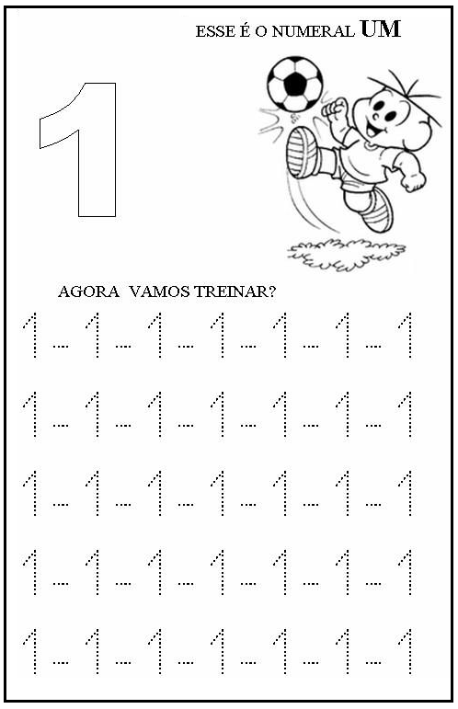
VÍDEO COMPLEMENTAR: Aprendendo o Número 1.
https://youtu.be/3J04rE9HSCw
ATIVIDADE DO DIA 03/03/2021
NOME: __________________________________________
- Percepção visual / Coordenação Motora / Noção de quantidade / Escrita dos numerais / Raciocínio lógico-matemático.
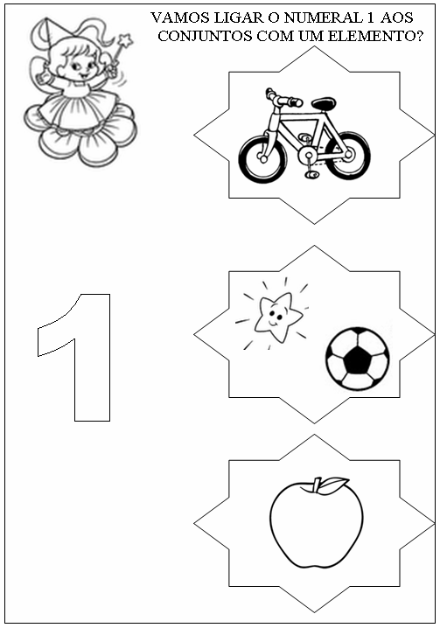
VÍDEO COMPLEMENTAR : Número 1
https://youtu.be/dfoCiEuQgr0
ATIVIDADE DO DIA 04/03/2021
NOME: __________________________________________
- Coordenação Viso - Motora / Percepção visual / Noção de quantidade / Escrita do numeral 1 / Complete a Figura.
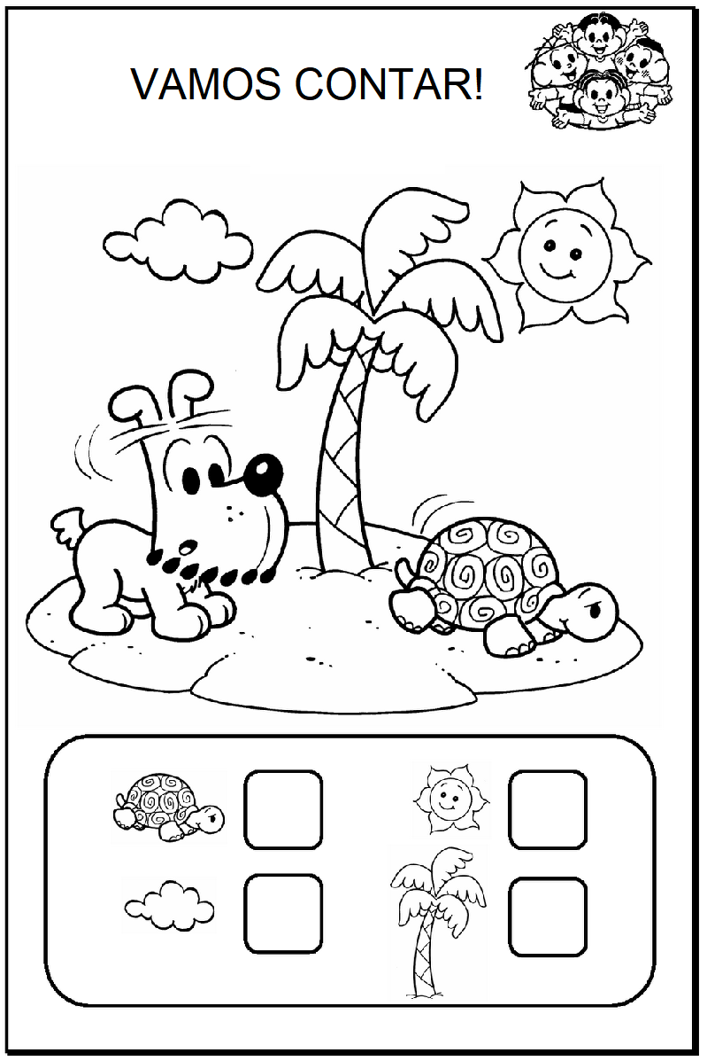
ATIVIDADE DO DIA 05/03/2021
NOME: __________________________________________
- Identificação do número 1 / Percepção Visual / Coordenação Motora / Discriminação do numeral 1.
